Alcaldía Municipal de San Francisco Gotera, Departamento de Morazán, a las diez horas con treinta minutos del día veintitrés de octubre del dos mil dieciocho.

EL SUSCRITO DELEGADO CONTRAVENCIONAL DE SAN FRANCISCO GOTERA, CONSIDERANDO:
Las presentes Diligencias Administrativas Contravencionales han sido promovidas por denuncia Ciudadana, confirmada mediante inspección realizada por la Unidad de Recursos Naturales y Gestión Ambiental de la municipalidad de esta Ciudad, con fecha veinte de agosto del corriente año, e iniciadas mediante Auto de Emplazamiento de las nueve horas con tres minutos del día veinticuatro de agosto del dos mil dieciocho, que corre agregado al expediente Administrativo que se sigue en esta Municipalidad, y en el cual consta que al señor ____________________, mayor de edad, del domicilio de San Francisco Gotera en su calidad de Administrador del Centro de Gobierno de Morazán, en ese momento presuntamente considerado contraventor de las Ordenanzas y Leyes Locales, a quien se le ha EMPLAZADO para que en uso de su derecho de defensa comparezca a desvirtuar los señalamientos de: a) Poda severa en árboles frente al Centro de Gobierno de Morazán.

I

En las presentes Diligencias se han respetado las fases o etapas siguientes: a) Acta de Inspección a folios 1; b) Indagaciones preliminares a folios del 3 al 5; c) Emplazamiento a folios 6; d) Comparecencia de emplazado a folios 10; e) Decreto de sustanciación para apertura de término probatorio a folios 13; f) Solicitudes a Jefe de Tesorería y UATM a folios 14 y 15; g) Solicitud de apoyo en Peritaje Técnico a Jefe de Desechos Sólidos a folios 16; h) Escrito por parte del Licenciado ____________________ a folios 20; i) Informe Técnico practicado por el Jefe de Desechos Sólidos a folios 36; j) Decreto de sustanciación para Resolución final a folios 46 y k) Resolución final de diligencias a folios 47 y siguientes.

II

El Licenciado ____________________, en su primera comparecencia después de las respectivas cortesías EXPUSO: ... “según la Unidad de Medio Ambiente hay indicio del cometimiento de una infracción al no tener la autorización para la tala de árboles en frente de las instalaciones del Centro de Gobierno, y hace referencia al artículo 15 de la ley forestal que dice “la regulación sobre siembra, poda y tala de árboles en zonas urbanas será competencia exclusiva de la municipalidad respectiva”. Y al artículo 51 de la Ordenanza Municipal de conservación de Medio Ambiente expresa “los permisos para talar especies de árboles constitutivos de bosque o tala de árboles aislados, es de exclusiva competencia del Servicio Forestal y de Fauna de la Dirección General de Recursos Naturales en el área urbana (la disposición en su texto original dice rural), limitándose la función del municipio a colaborar con dicho servicio en el trámite de la inspección para obtener el permiso y denuncia de dichas actividades negativas. En el área urbana es la municipalidad la autorizada para extender los permisos previa supervisión y el pago del arbitrio.” Por todo lo anterior con todo respeto EXPONGO: I) La Administración del Centro de Gobierno de Morazán, siempre ha sido Y seguirá siendo respetuoso de las Leyes, Reglamentos u Ordenanzas Municipales. II) La Administración del Centro de Gobierno lleva 17 años realizando podas de árboles que están dentro y fuera de las instalaciones, todo con el objetivo de evitar daños en infraestructura y lesiones a empleados, usuarios y peatones, dándole cumplimiento al artículo 1 de nuestra Constitución, el cual hace referencia que “El Salvador reconoce a la persona humana como el origen y el fin de la actividad del Estado”. III) La Administración nunca ha talado un árbol no hay que confundir que tala y poda no son sinónimo si no dos palabras diferentes. Según el artículo 2 de la Ley Forestal la definición TALA ES: “Cortar o derribar árboles por el pie.” Con relación a la palabra PODA dicho artículo ni siquiera hace referencia a ella, más sin embargo según el diccionario PODA es: “Cortar las ramas de un árbol”. La unidad de Medio Ambiente de la Alcaldía, nunca nos ha prestado el servicio de poda, Lo que sí, nos han colaborado en ocasiones es con transporte para botar los desechos productos de las podas. Aunque sea exclusiva competencia de la Municipalidad, solo se limita a regular, razón por la cual esta Administración realiza esta actividad cada año. Y es el caso que el Delegado Departamental de la Inspectoría General de Seguridad Pública oficina que está dentro de las instalaciones del Centro de Gobierno nos había solicitado que podáramos árboles que esta sobre la 3ª avenida, específicamente, entre la casa Abandonada hasta la Casa de la Cultura, se envió solicitud con fecha 27 de junio del presente año y hasta ese momento no hay respuesta alguna de parte de la municipalidad. IV) Esta Administración tiene el conocimiento del procedimiento que se necesita ara talar un Árbol, lo que expresa el artículo 51 de la Ordenanza Municipal para la Conservación del Medio Ambiente. Pero no es aplicable a este caso en particular porque la autorización es aplicable para talar un árbol y el artículo lo dice literalmente por consiguiente nosotros no hemos talado árboles, simplemente se ha realizado podas y para eso no se requiere autorización. V) En el año 2004, específicamente en el mes de febrero, se solicitó a esta Alcaldía permiso para talar un árbol de almendro de rio, ya que presentaba riesgos para infraestructura y peatones, previa inspección se nos dio el respectivo permiso, mas sin embargo no se hizo dicha tala y se optó por podarlo y quitarle peso, hoy en la actualidad es uno de los árboles en mención. De igual manera en el año 2010 se gestiona ante la alcaldía Municipal para la tal de dos árboles, uno de almendro de rio y otro de mango los cuales están sobre la 2ª calle poniente, se determinó según inspección de la Alcaldía que podría ocasionar daños en infraestructura y peatones y se nos dio la Autorización. Más sin embargo decidimos no ejecutar dicha acción y nos dimos a la tarea de hacer lo mismo con el anterior árbol, de podarlo y quitarle peso, hoy en la actualidad ahí está los árboles se les da el debido mantenimiento. A excepción de un árbol de almendro de rio que estaba situado en el interior del Centro de Gobierno, en marzo del 2010, producto de una fuerte tormenta acompañados con vientos huracanados se cayó, ocasionando problemas en los techos y en la infraestructura general, de no ser que se había podado los daños hubiesen sido más grandes. Todo lo anteriormente expresado se tiene documentado. Paradójicamente los árboles que en el pasado se han evitado talar aun teniendo las autorizaciones correspondientes y no lo hicimos, hoy en la actualidad por el simple hecho que se han podado sus ramas para quitarle peso y evitar una desgracia, se me señala que tengo indicios del cometimiento de una infracción, cuando en el pasado he tomado la decisión de no talar dichos árboles, todo con el objetivo e mantener su conservación. VI) En el mes de junio del presente año, recibí un recomendable de parte del jefe de Protección Civil, donde me solicitaba que podara tres árboles de almendro de rio, debido al tamaño han agrietado piso con sus raíces, que tiene ramas muy altas que le quitáramos carga por medio de las podas y representa un riesgo para vehículos e instalaciones usuarios y peatones y son los árboles en comento. POR TANTO, EN BASE A TODO LO ANTERIOR PIDO: Dejar sin efecto el presente proceso, que en ningún caso se ha violentado el artículo 51 de la Ordenanza Municipal de Conservación de Medio Ambiente, porque los árboles en mención o se han talado, el cual no representa un daño irreversible debido a que los arboles están en pie y sus ramas volverán a retoñar…

III

En las presentes diligencias corre agregada la siguiente prueba documental de cargo:

1.- Acta de inspección número veintidós practicada por la Unidad de Medio Ambiente de la Municipalidad a las siete horas con cuarenta minutos del día veinte de agosto de dos mil dieciocho a folios 1 y 2 en la cual se señala esencialmente …este día se realiza inspección a las siete horas con cuarenta minutos del año dos mil dieciocho, en las instalaciones del Centro de Gobierno, personal del Centro de gobierno realizaron Poda severa de 2 árboles de Almendro de Río y un mango, cortando ramas laterales con orientación u inclinación hacia el norte, donde se concentran las edificaciones del Centro de Gobierno. Esta Unidad Ambiental Municipal no ha autorizado la Poda Severa de los 3 árboles en mención. Se debe investigar y deducir responsabilidades al respecto.

2.- Informe del Señor Gobernador Departamental de fecha veintitrés de agosto de dos mil dieciocho a folios 5 en el cual señala esencialmente…que la Gobernación no tiene competencias administrativas sobre abiertos al interior de Centro de Gobierno, tampoco inventario interno o externo de árboles de dicho centro de gobierno;

3.- Informe de la Dirección General de Protección Civil, Prevención y Mitigación de Desastres a folios 8 y 9 en el cual esencialmente se informa: …que el día 01 del mes de julio del 2018 por segunda vez en este año de manera verbal, le sugerí podar tres árboles de almendro de rio al Lic ____________________ jefe de la Unidad de Administración de El Centro de Gobierno de San Francisco Gotera, dicha sugerencia está basada en los siguientes elementos: Los arboles debido al tamaño han agrietado piso y cemento con sus raíces a instalaciones en el Centro de Gobierno y tienen ramas demasiadas altas y con mucha carga, lo cual representa un riesgo para vehículos e instalaciones públicas, así mismo para peatones y vehículos particulares. Debido a que nuestra institución no posee la competencia de autorizar u ordenar nos limitamos hacer recomendaciones bajo el principio humanitario de la prevención para salvar vidas y evitarle costo al estado durante emergencias. Lo anterior es una recomendación en general que le hacemos a los Centros Escolares, Alcaldías, infraestructura pública, por supuesto respetando los procedimientos legales;

4.- Informe de la Tesorería Municipal de fecha 17 de septiembre de 2018 a folios 17, en el cual esencialmente se expresa:… la presente es con el objetivo de informarle que a la fecha no tenemos ningún registro de pago de permiso de tala y/o poda de árboles por parte de la Administración de Centro de Gobierno Morazán;

5.- Informe del Jefe de la Unidad de Administración Tributaria Municipal de fecha 18 de septiembre de 2018 a folios 19, en el cual esencialmente se expresa: …En atención a su escrito de fecha 17 de septiembre del presente año, en el cual solicita información respecto a: “sin los registro tributarios de la Unidad Tributaria de esta Municipalidad se encuentra el pago de permiso de tala y/o poda de árboles realizada por la Administración del Centro de Gobierno Morazán,”; a usted manifiesto lo siguiente: Que en los registros e historiales de pagos que se administran en el Sistema de Gestión de Cuentas Corrientes que lleva esta Unidad Tributaria Municipal, no se encontró registro alguno relativo al pago de licencia y/o permiso por tala o poda de árboles por parte de la Administración del Centro de Gobierno Morazán. Es preciso mencionar ue esta Unidad Tributaria Municipal, no emite permisos relacionados con la poda y/o tala de árboles, sino únicamente generar recibos de cobros, por permisos y/o licencias emitidas y autorizadas previamente por la Unidad de Medio Ambiente Municipal o de autoridades competentes…

En las presentes diligencias corre agregada la siguiente prueba documental de descargo:

1.- Informe de la Dirección General de Protección Civil, Prevención y Mitigación de Desastres de fecha veintitrés de agosto de dos mil dieciocho a folios 23 en el cual esencialmente se informa: …que el día 01 del mes de julio del 2018 por segunda vez en este año de manera verbal, le sugerí podar tres árboles de almendro de rio al Lic ____________________ jefe de la Unidad de Administración de El Centro de Gobierno de San Francisco Gotera, dicha sugerencia está basada en los siguientes elementos: Los arboles debido al tamaño han agrietado piso y cemento con sus raíces a instalaciones en el Centro de Gobierno y tienen ramas demasiadas altas y con mucha carga, lo cual representa un riesgo para vehículos e instalaciones públicas, así mismo para peatones y vehículos particulares. Debido a que nuestra institución no posee la competencia de autorizar u ordenar nos limitamos hacer recomendaciones bajo el principio humanitario de la prevención para salvar vidas y evitarle costo al estado durante emergencias. Lo anterior es una recomendación en general que le hacemos a los Centros Escolares, Alcaldías, infraestructura pública, por supuesto respetando los procedimientos legales;

2.- Memoria fotográfica presentada por el licenciado ____________________ a folios del 24 al 32.

3.- Permiso de Tala de un árbol, de fecha veinticuatro de febrero del año dos mil cuatro a folios treinta y tres, extendida por el Técnico de la Unidad de Medio Ambiente de la Alcaldía Municipal de San Francisco Gotera, Fernando Sánchez Vides.

4.- Permiso de Tala de dos árboles, de fecha once de junio del año dos mil diez a folios treinta y cuatro, extendida por el Técnico de la Unidad de Medio Ambiente de la Alcaldía Municipal de San Francisco Gotera, Alcides Molina Rivera.

5.- Permiso de Tala de dos árboles, de fecha dos de agosto del año dos mil diez a folios treinta y cinco, extendida por el Técnico de la Unidad de Medio Ambiente de la Alcaldía Municipal de San Francisco Gotera, Alcides Molina Rivera.

IV

En las presentes diligencias corre agregada prueba pericial solicitada por el suscrito y realizada por el Ingeniero Agrónomo José Enrique Moreno Valladares, que ha servido para ilustrar el real daño causado a los árboles en mención, con las intervenciones directamente ejecutadas sobre los mismos, el informe pericial esencialmente establece lo siguiente:
San Francisco Gotera, departamento de Morazán, Centro de Gobierno de San Francisco Gotera, veintiséis de septiembre del año dos mil dieciocho, la Unidad de Aseo Público y Ornato en cumplimiento de requerimiento de la Unidad Contravencional Municipal, de fecha diecisiete de septiembre del año en curso, me hice presentes al lugar mencionado al inicio, a las ocho horas con treinta minutos, para efecto de dar cumplimiento al “…examen pericial …”solicitado según nota anexa a la presente acta, entonces posteriormente de realizar el examen pericial de acuerdo a lo solicitado expongo los siguientes resultados:
Examen pericial “1.- Especies y cantidad de árboles podados y/o talados, identificando con claridad en cada uno de ellos lo que ha ocurrido, si se trata de una tala como tal o se trata de una poda”.
N° | Cantidad. | Nombre común. | Nombre científico. | Clase de árbol. | Ubicación. | Lo ocurrido con especie de flora
1 | 1 | Almendro de Rio | Andira-inermis. | Forestal. | Frente a plaza San Francisco de Asís. | Poda severa sin criterio técnico.  (75% del follaje)
2 | 1 | Almendro de Rio  *(se encuentra pegada al mango) | Andira-inermis. | Forestal. | Frente a plaza San Francisco de Asís. | Poda severa sin criterio técnico.  (85% del follaje)
3 | 1 | Mango.  *(se encuentra pegada almendro de rio) | Mangifera indica | Frutal. | Frente a plaza San Francisco de Asís. | Poda severa sin criterio técnico.  (85% del follaje)
4 | 1 | Almendro de Rio | Andira-inermis | Forestal. | Entrada a Centro de Gobierno | Poda severa sin criterio técnico.  (100% del follaje)
5 | 1 | Almendro de Rio | Andira-inermis | Forestal. | Entrada a Centro de Gobierno | Poda severa sin criterio técnico. (100% del follaje)
6 | 1 | Aguacate | Percea- americana. | Frutal. | Entrada a Centro de Gobierno | No se identifica daño reciente.

Examen pericial “2.- Nivel de daño ocasionado en cada uno de ellos”.
75% del follaje) de árbol N°1 (Andira-inermis.) sin criterio técnico genera los daños siguientes, ubicados en zona frente a Plaza San Francisco de Asís:
- Induce la mala formación del sistema del sistema de Goteo (follaje del árbol).
- Desequilibrio de parte aérea del espécimen forestal.
- Cuerpo biológico mutilado en la zona de Fotosíntesis (Proceso químico que tiene lugar en las plantas con clorofila y que permite gracias a la energía de la luz, transformar un sustrato inorgánico en materia orgánica rica en energía) lo cual pone en riesgo la vida del ser vivo forestal, pues tal proceso se realiza en la zona de goteo conformada por su follaje que transforma energías para su sostén nutritivo y generación de frutos.
- Riesgo de penetración de entes patógenos que ocasionen enfermedades o plagas en corteza de árboles.
- Crecimiento a simétrico del follaje lo que genera condiciones que colapse a futuro el sistema radicular en sentido opuesto a la zona de goteo con poda sin criterio técnico.
- Poda severa realizada en época inapropiada lo cual dificulta todo el potencial de rebrote de la especie.
- Cortes de poda inadecuados sin tratamiento preventivo después de corte. (lo que facilitan la mala formación del fuste principal y penetración de plagas y enfermedades.)
Poda severa (85% del follaje) de árbol N°2 (Andira inermes) Sin criterio técnico genera los daños siguiente zona frente a Plaza San Francisco de Asís:
- Induce a la mala formación del sistema de Goteo (follaje del árbol) y estrés en su desarrollo natural.
- Desequilibrio de parte aérea del espécimen forestal.
- Riesgo de penetración de entes patógenos que ocasionen enfermedades o plagas en corteza de sistema sinpodico (Ramificación dicotómica).
- Cuerpo biológico mutilado en la zona de Fotosíntesis (Proceso químico que tiene lugar en las plantas con clorofila y que permite gracias a la energía de la luz, transformar un sustrato inorgánico en materia orgánica rica en energía) lo cual pone en riesgo la vida del ser vivo forestal, pues tal proceso se realiza en la zona de goteo conformada por su follaje que transforma energías para su sostén nutritivo y generación de frutos.
- Poda severa realizada en época inapropiada lo cual dificulta todo el potencial de rebrote de la especie.
- Cortes de poda inadecuados sin tratamiento preventivo después de corte. (lo que facilitan la mala formación del fuste principal y penetración de plagas y enfermedades.)
Poda severa (85% del follaje) de árbol N°3(Mangifera indica.) Sin criterio técnico genera los daños siguientes ubicado en zona frente a Plaza San Francisco de Asís:
- Induce la mala formación del sistema del sistema de Goteo (follaje del árbol).
- Desequilibrio de parte aérea del espécimen forestal.
- Cuerpo biológico mutilado en la zona de Fotosíntesis (Proceso químico que tiene lugar en las plantas con clorofila y que permite gracias a la energía de la luz, transformar un sustrato inorgánico en materia orgánica rica en energía) lo cual pone en riesgo la vida del ser vivo forestal, pues tal proceso se realiza en la zona de goteo conformada por su follaje que transforma energías para su sostén nutritivo y generación de frutos.
- Riesgo de penetración de entes patógenos que ocasionen enfermedades o plagas en corteza de árboles.
- Crecimiento a simétrico del follaje lo que genera condiciones que colapse a futuro el sistema radicular en sentido opuesto a la zona de goteo con poda sin criterio técnico.
- Poda severa realizada en época inapropiada lo cual dificulta todo el potencial de rebrote de la especie.
- Cortes de poda inadecuados sin tratamiento preventivo después de corte. (lo que facilitan la mala formación del fuste principal y penetración de plagas y enfermedades.)
Poda severa (100% del follaje) de árbol N°4 (Andira-inermis) sin criterio técnico genera los daños siguientes, ubicado en zona de entrada principal de Centro de Gobierno de San Francisco Gotera:
- Induce a la mala formación del sistema de Goteo(follaje del árbol) y estrés en su desarrollo natural
- Riesgo de penetración de entes patógenos que ocasionen enfermedades o plagas en corteza de sistema sinpodico (Ramificación dicotómica).
- Cuerpo biológico mutilado en la zona de Fotosíntesis (Proceso químico que tiene lugar en las plantas con clorofila y que permite gracias a la energía de la luz, transformar un sustrato inorgánico en materia orgánica rica en energía) lo cual pone en riesgo la vida del ser vivo forestal, pues tal proceso se realiza en la zona de goteo conformada por su follaje que transforma energías para su sostén nutritivo y generación de frutos.
- Poda severa (100% del follaje) realizada en época inapropiada lo cual dificulta todo el potencial de rebrote de la especie.
- Cortes de poda inadecuados sin tratamiento preventivo después de corte. (lo que facilitan la mala formación del fuste principal y penetración de plagas y enfermedades.)
Poda severa (100% del follaje) de árbol N°5 (Andira-inermis) sin criterio técnico genera los daños siguientes, ubicado en zona de entrada principal de Centro de Gobierno de San Francisco Gotera:
- Induce a la mala formación del sistema de Goteo(follaje del árbol) y estrés en su desarrollo natural
- Riesgo de penetración de entes patógenos que ocasionen enfermedades o plagas en corteza de sistema sinpodico (Ramificación dicotómica).
- Cuerpo biológico mutilado en la zona de Fotosíntesis (Proceso químico que tiene lugar en las plantas con clorofila y que permite gracias a la energía de la luz, transformar un sustrato inorgánico en materia orgánica rica en energía) lo cual pone en riesgo la vida del ser vivo forestal, pues tal proceso se realiza en la zona de goteo conformada por su follaje que transforma energías para su sostén nutritivo y generación de frutos.
- Poda severa realizada en época inapropiada lo cual dificulta todo el potencial de rebrote de la especie.
- Cortes de poda inadecuados sin tratamiento preventivo después de corte. (lo que facilitan la mala formación del fuste principal y penetración de plagas y enfermedades.)

No se identifica daño reciente en árbol N°6 (Percea- americana.) ubicado en zona de entrada principal de Centro de Gobierno de San Francisco Gotera:
- No se observan daños recientes; no obstante se observa un sistema de goteo mal formado por un mal manejo del frutal.
Por realizar una poda severa sin criterio técnico está induciendo a las 5 de 6 unidades respectivas de flora a una situación de estrés del equilibrio biológico de su naturaleza, cuando cualquier tipo de poda se debe realizar con criterio técnico de acuerdo a cada especie Vegetal, acelerando la desnutrición del ser vivo y por tanto disminuyen las defensas naturales.
Examen pericial “3.- Capacidad de Rebrote”.
*Poda severa (75% del follaje) de árbol N°1 (Andira-inermis.) Sin criterio técnico genera los daños siguiente zona frente a Plaza San Francisco de Asís:
Tiene capacidad de rebrote, no obstante se ha generado un daño irreparable que denotara mala formación y desequilibrio de biomasa, tomando hasta 15 años recuperar la biomasa perdida y con fragilidad en su sistema de rebrote.
*Poda severa (85% del follaje) de árbol N°2 (Andira inermis.) Sin criterio técnico genera los daños siguiente zona frente a Plaza San Francisco de Asís:
Tiene capacidad de rebrote, no obstante se ha generado un daño irreparable que denotara mala formación y desequilibrio de biomasa, tomando hasta 15 años recuperar la biomasa perdida y con fragilidad en su sistema de rebrote.
*Poda severa (85% del follaje) de árbol N°3(Mangifera indica.) Sin criterio técnico genera los daños siguientes, ubicado en zona frente a Plaza San Francisco de Asís:
Tiene capacidad de rebrote, no obstante se ha generado un daño irreparable que denotara mala formación y desequilibrio de biomasa, tomando hasta 15 años recuperar la biomasa perdida y con fragilidad en su sistema de rebrote.
* Poda severa (100% del follaje) de árbol N°4 (Andira-inermis) sin criterio técnico genera los daños siguientes, ubicado en zona de entrada principal de Centro de Gobierno de San Francisco Gotera:
Tiene capacidad de rebrote, no obstante se ha generado un daño irreparable que denotara mala formación, tomando hasta 25 años recuperar la biomasa perdida y con fragilidad en su sistema de rebrote.
*Poda severa (100% del follaje) de árbol N°5 (Andira-inermis) sin criterio técnico genera los daños siguientes, ubicado en zona de entrada principal de Centro de Gobierno de San Francisco Gotera:
Tiene capacidad de rebrote, no obstante se ha generado un daño irreparable que denotara mala formación, tomando hasta 25 años recuperar la biomasa perdida y con fragilidad en su sistema de rebrote.
*No se identifica daño reciente en árbol N°6 (Percea- americana.) ubicado en zona de entrada principal de Centro de Gobierno de San Francisco Gotera.
Examen pericial “3.- Tratamiento técnico adecuado según cada especie”.
N° | Cantidad. | Nombre común. | Nombre científico. | Ubicación. | “3.- Tratamiento técnico adecuado según cada especie”.
1 | 1 | Almendro de Rio | Andira-inermis. | Frente a plaza San Francisco de Asís. | 1. Diagnosticar la situación que sustenta el tipo de poda a realizar.  2. Buscar la Asesoría técnica que realice el Diagnostico.  3. Podar como máximo 1/3 de follaje.  4. Realizar cortes con cara en dirección al suelo.  5. En cada corte usar cubre corte (curado).  6. Mantener equilibrio en zona de goteó.(Follaje)
2 | 1 | Almendro de Rio  *(se encuentra pegada al mango) | Andira-inermis. | Frente a plaza San Francisco de Asís.
3 | 1 | Mango.  *(se encuentra pegada almendro de rio) | Mangifera indica | Frente a plaza San Francisco de Asís.
4 | 1 | Almendro de Rio | Andira-inermis | Entrada a Centro de Gobierno
5 | 1 | Almendro de Rio | Andira-inermis | Entrada a Centro de Gobierno
6 | 1 | Aguacate | Percea- americana. | Entrada a Centro de Gobierno | No se identifica daño reciente.
IDENTIFICACION DE ESPECIES EN LUGAR DE UBICACIÓN:
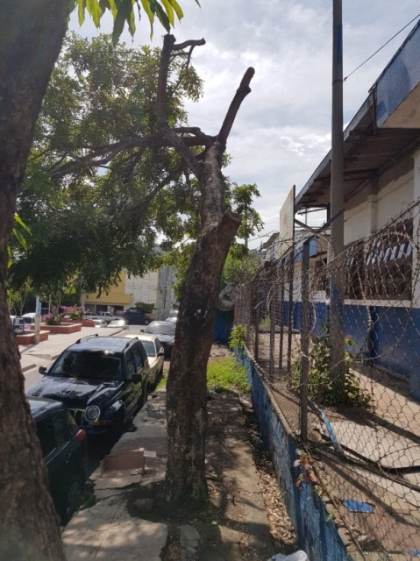
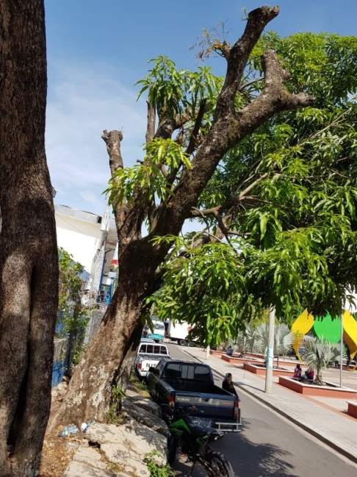
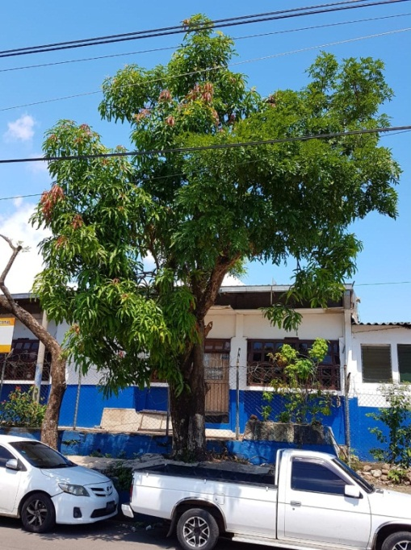
Para efecto de identificar las especies forestales y frutales en mención se identificaran por medio del número asignado en primer cuadro, lo cual facilitara identificar los daños causados que se logran observar por medio de su conformación Fenotípica alterada por la intervención humana sin criterio técnico.
Árbol 1
Árbol 2
Arbol 3

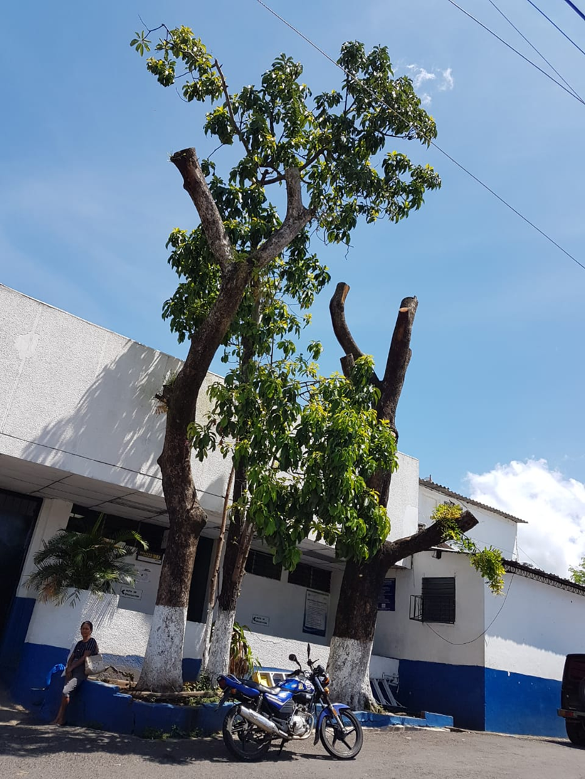
Árbol 5
Árbol 6
Árbol 4

No se deja de mencionar que el diagnostico en mención sustentaría los trámites correspondientes de carácter legal que autoricen el manejo técnico de cualquier especie forestal, frutal en mención, a si mi informe en relación al “…examen pericial …” solicitado a esta unidad y No habiendo más que hacer constar se da por terminada la presente acta, a las once horas con cincuenta minutos, en doce de octubre del dos mil dieciocho, en la Unidad de Aseo y Ornato Público, afincada en la alcaldía municipal de San Francisco Gotera del departamento de Morazán y como constancia de lo actuado firmo y sello. Ing.MDE. José Enrique Moreno Valladares. Jefe de Aseo y Ornato.
V
Analisis de la normativa legal aplicable y no aplicable

En cuanto a las circunstancias mencionadas en el romano anterior, sin perjuicio de la normativa que tenga carácter conexo o complementario, el asidero legal lo encontramos en los artículos 15 de la Ley Forestal de El Salvador, artículo 51 de la Ordenanza de Conservación del Medio Ambiente de San Francisco Gotera vigente en este municipio que literalmente y en ese orden establecen:

Ley Forestal
Artículo 15.- La regulación sobre siembra, poda y tala de árboles en zonas urbanas será de competencia exclusiva de la municipalidad respectiva.

Ordenanza de Conservación del Medio Ambiente de San Francisco Gotera
Art. 51.- Los permisos para talar especies de árboles constitutivos de un bosque o tala de árboles aislados, es de exclusiva competencia del Servicio Forestal y de Fauna de la Dirección General de Recursos Naturales en el área rural, limitándose la función del Municipio a colaborar con dicho servicio en el trámite de la inspección para obtener el permiso y denuncia de dichas actividades negativas. En el área Urbana es la Municipalidad la autorizada para extender los permisos previa supervisión y el pago del arbitrio.

Establecido los parámetros facticos y legales sobre los cuales se ha cimentado el asunto que nos ocupa, de estos, es necesario determinar si efectivamente existe o no infracción a la normativa local, así como determinar cuál es el procedimiento de Ley correspondiente para el ejercicio de los derechos inherentes.

Según el informe de la Unidad Ambiental Municipal el hecho constitutivo de infracción es uno solo: (transcripción literal)…este día se realiza inspección a las siete horas con cuarenta minutos del año dos mil dieciocho, en las instalaciones del Centro de Gobierno, personal del Centro de Gobierno realizaron Poda severa de 2 árboles de Almendro de Río y un mango, cortando ramas laterales con orientación u inclinación hacia el norte, donde se concentran las edificaciones del Centro de Gobierno. Esta Unidad Ambiental Municipal no ha autorizado la Poda Severa de los 3 árboles en mención. Se debe investigar y deducir responsabilidades al respecto.

Los hechos narrados por la Unidad Ambiental en el acta de inspección que motivo la iniciación de las presentes diligencias, para que sean consideradas contravención a las Leyes, Ordenanzas y Reglamentos locales o de aplicabilidad en la circunscripción territorial del municipio de San Francisco Gotera requieren de un examen minucioso no solo sometido al filtro de los métodos y técnicas de interpretación de las leyes, sino, en cuanto al procedimiento legal mínimo que las mismas señalan para que dichos derechos puedan surtir efectos jurídicos positivos, al respecto tenemos que de conformidad a los artículos 19 y 22 del Código Civil Salvadoreño la literalidad de la Ley es condición indispensable para entender el contenido de las acciones y conductas que generan relaciones jurídicas, en este caso, entre los administrados y el ejercicio de la administración pública, así mismo que existe la posibilidad de que las normas se complementen unas a otras, en aquellos casos en que a la luz del aplicador o interprete de la misma encuentre pasajes oscuros. (Transcripción literal)
Artículo 19.- Cuando el sentido de la ley es claro, no se desatenderá su tenor literal a pretexto de consultar su espíritu.

Pero bien se puede, para interpretar una expresión oscura de la ley, recurrir a su intención o espíritu, claramente manifestado en ella misma, o en la historia fidedigna de su establecimiento.

Artículo 22.- El contexto de la ley servirá para ilustrar el sentido de cada una de sus partes, de manera que haya entre todas ellas la debida correspondencia y armonía.

Los pasajes oscuros de una ley pueden ser ilustrados por medio de otras leyes, particularmente si versan sobre el mismo asunto.

Así las cosas cabe decir que considerando la jerarquía de la Ley, en el caso que nos ocupa, tenemos que la Ley Forestal, sin lugar a dudas configura en favor de los municipios una potestad regulatoria que esta intrínsecamente relacionada con la administración de las relaciones jurídicas que pueden devenir de la intención de uno o más ciudadanos en talar, sembrar o podar árboles dentro de lo que se conoce como al Área Urbana, esta disposición que se ha citado con anterioridad marca el cimento sostenible del cual cobra mayor preponderancia la aplicación del artículo 51 de la Ordenanza de Conservación del Medio Ambiente que se encuentra vigente en el municipio de San Francisco Gotera, principalmente porque ambas disposiciones pretenden regular una relación jurídica positiva, amigable con el entorno en cuanto se presenta la necesidad de afectar la integridad de uno o más árboles, de tal manera que en la resolución de las presentes diligencias no puede obviarse la aplicación de ninguna de las disposiciones que se han señalado, porque ambas se refieren al mismo ámbito de aplicación y se complementan una con la otra.

Procedimiento

Es insoslayable establecer en el presente caso, que ni la Ley Forestal ni la Ordenanza de Conservación del Medio Ambiente vigente en el municipio establecen un procedimiento per se para la solicitud de autorización mediante el cual se pueda materializar de manera efectiva los derechos y obligaciones de ambas partes, refiriéndonos a los ciudadanos y la Administración Pública Municipal, sin embargo, genéricamente el legislador ha establecido un procedimiento común que es del apropiamiento de propios y extraños, encontrándose regulado este específicamente en los artículos 34 y 35 del Código Municipal Salvadoreño cuyo texto se transcribe a continuación:

Artículo 34.- Los acuerdos son disposiciones específicas que expresan las decisiones del Concejo Municipal sobre asuntos de gobierno, administrativos o de procedimientos con interés particular. Surtirán efectos inmediatamente.
Artículo 35.- Las ordenanzas, reglamentos y acuerdos son de obligatorio cumplimiento por parte de los particulares y de las autoridades nacionales, departamentales y municipales.
Las autoridades nacionales están obligadas a colaborar para que las decisiones municipales tengan el debido cumplimiento.
Sobre la base de las disposiciones que se han señalado, es derecho del administrado requerir por medio de escrito, a la autoridad municipal, se le conceda autorización para la realización de cualquier actividad que no esté directamente señalada en las Leyes, Ordenanzas y Reglamentos locales por medio de un procedimiento específico y es consecuente obligación del Concejo Municipal resolver concediendo o denegando la petición y argumentando la legalidad de dichas decisiones.

Sobre lo apuntado cabe entonces señalar que efectivamente existe la posibilidad de acceder a un procedimiento que materialice la regulación a que se refieren las disposiciones legales, que se han tomado como base de las presentes diligencias sancionatorias, por lo que así debe declararse en cualquier resolución estimatoria que sobre dicha omisión se alegue.

VI

En el caso que nos ocupa tenemos que el licenciado ____________________, incorpora al proceso las circunstancias relacionadas a las actuaciones de la Administración del Centro de Gobierno Morazán, específicamente de los años 2004 y 2010 en los que la Administración de dicho Centro, tramitó con los correspondientes encargados de la Unidad Ambiental de la Municipalidad los permisos para talar cierta cantidad de árboles dentro de dichas instalaciones, considerando que dichos arboles representaban un peligro para la infraestructura y las vidas de las personas que desarrollan sus actividades en el referido centro de gobierno, es decir que intrínsecamente reconoce que si existe una vinculación de carácter legal relacionada con las intervenciones de árboles dentro del área urbana del municipio y que no obstante estar en conocimiento de dicha circunstancia, en el presente caso valoró la posibilidad de actuar sin necesidad de trámite previo.

Es importante mencionar que en las presentes diligencias por parte del Licenciado ____________________ se ha establecido como causa probable de su accionar, las indicaciones que recibió de parte de la Dirección Departamental de Protección Civil y así lo ha hecho constar en documento que corre agregado a las presentes diligencias a folios 23, sin embargo, y no obstante encontrar el suscrito que las causas alegadas son de un alto contenido humano, la misma recomendación plantea la necesidad de tramitar los correspondientes permisos de Ley, para proceder a la intervención de los árboles en mención, cosa que no ocurrió.

Finalmente al analizar el comportamiento del licenciado _________ en su calidad de Administrador del Centro de Gobierno Morazán y con relación al mantenimiento de las mejores condiciones para el desempeño de las labores así como el resguardo de la integridad de las personas que solicitan la prestación de servicios que ahí se ofrecen, el suscrito considera que la presente es una omisión causada más por una necesidad que por causar un daño a los árboles que están dentro del Centro de Gobierno Morazán, así como de los que están en sus inmediaciones, por lo que considerando dichas circunstancias atenuantes, deberá tenerse en cuenta a la hora de resolver las presentes diligencias.

VII

POR TANTO: Habiéndome fundamento en las consideraciones anteriores, disposiciones legales previstas y sancionadas en los artículos 18 de la Constitución de la Republica; artículo 22 literal i) de la Ley Marco para la Convivencia Ciudadana y las Contravenciones Administrativas; artículo 51 de la Ordenanza de Conservación del Medio Ambiente en el Municipio de San Francisco Gotera; Artículos 2, 3, 4 numeral 30, 6-A; Artículo 131 y siguientes todos del Código Municipal RESUELVO: a) DECLARESE que hay contravención al artículo 51 de la Ordenanza de Conservación del Medio Ambiente vigente en San Francisco Gotera, por parte de la Administración del Centro de Gobierno Morazán, cuyas acciones operativas realiza el licenciado ____________________ al conferir órdenes a sus subalternos para proceder a efectuar la Poda de cinco árboles de distintas especies tanto dentro como fuera del Centro de Gobierno Morazán, sin la autorización municipal correspondiente; Por tanto, establecida la responsabilidad señalada en la Contravención antes descrita, considerando las atenuantes del caso y la inexistencia de precedente negativo por parte de la Administración del Centro de Gobierno Morazán se impone al Licenciado ____________________ de generales conocidas en las presentes diligencias, la sanción de Amonestación Escrita, prevista y sancionada en el artículo 29 de la Ley Marco para la Convivencia Ciudadana y las Contravenciones Administrativas con la consecuente advertencia que en situaciones futuras, de similar condición y necesidad, se tramite de manera previa los correspondientes permisos municipales, ante cuya omisión se procederá a imponer una Sanción de mayor consideración; y b) NOTIFIQUESE.

Lic. Roberto Horacio Laínez Meléndez
Delegado Contravencional

